BÁO CÁO DỰ ÁN SÁNG TẠO NỘI DUNG: NEWSLETTER "GÓC NHỎ SINH VIÊN"

Người thực hiện: Nguyễn Thị Khánh Ly

MSSV: 25041429

1. Dự án: Newsletter “Góc Nhỏ Sinh Viên”
- Dự án tập trung vào việc tạo ra một bản tin email điện tử định kỳ dành cho sinh viên.
- Mục tiêu là chia sẻ những nội dung thiết thực về cách cân bằng giữa bài tập nhóm và đời sống cá nhân, giúp sinh viên giảm bớt áp lực trong học tập.

2. Sử dụng 3 công cụ AI tạo sinh khác nhau
Để hoàn thiện dự án, em đã sử dụng kết hợp 3 công cụ AI với vai trò riêng biệt
- AI tạo văn bản - Google Gemini
Dùng để lập dàn ý, soạn thảo nội dung email và đặt tiêu đề thu hút.
- AI tạo hình ảnh - DALL-E 3
Dùng để tạo hình ảnh minh họa độc quyền cho bài viết.
- AI hỗ trợ thiết kế - Canva AI
Dùng để tạo bố cục, trình bày nội dung và hình ảnh thành một bản tin chuyên nghiệp.

3. Ghi lại chi tiết quá trình sử dụng AI
- Các prompt em đã sử dụng và kết quả nhận được như sau
a. Gemini:
Prompt: “Viết nội dung cho một bản tin email gửi sinh viên với chủ đề ‘3 mẹo cân bằng bài tập nhóm và đời sống cá nhân’. Giọng văn thân thiện, truyền cảm hứng.”

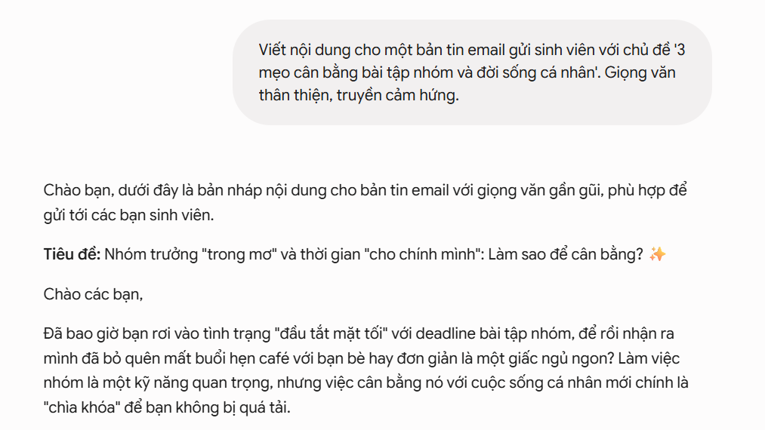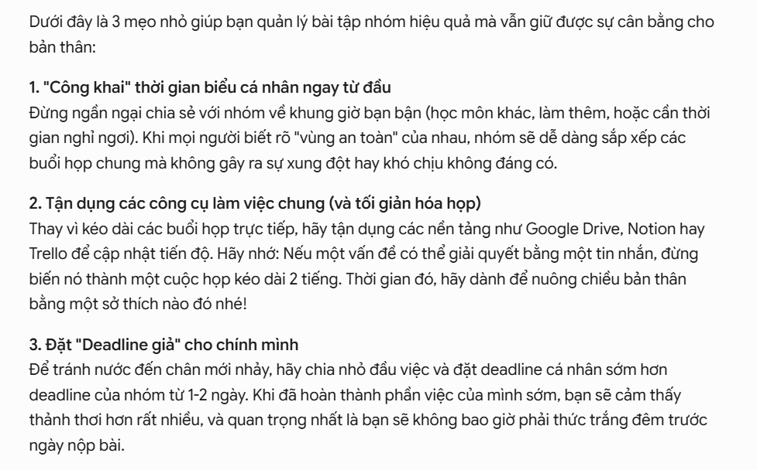
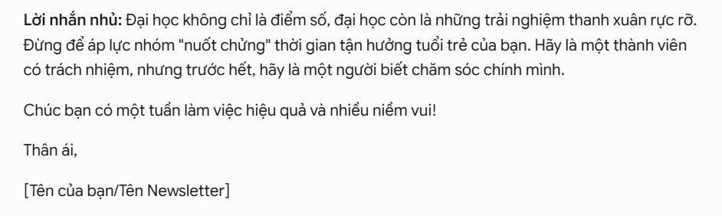
Kết quả: Một bài viết hoàn chỉnh gồm tiêu đề, phần dẫn nhập, 3 mẹo cụ thể và lời kết đầy khích lệ.
b. DALL-E 3
Prompt: “Một hình ảnh minh họa phong cách phẳng (flat design) về một sinh viên nữ đang ngồi học với laptop và một cốc trà bên cạnh, tông màu xanh pastel dịu mắt, không gian hiện đại.”
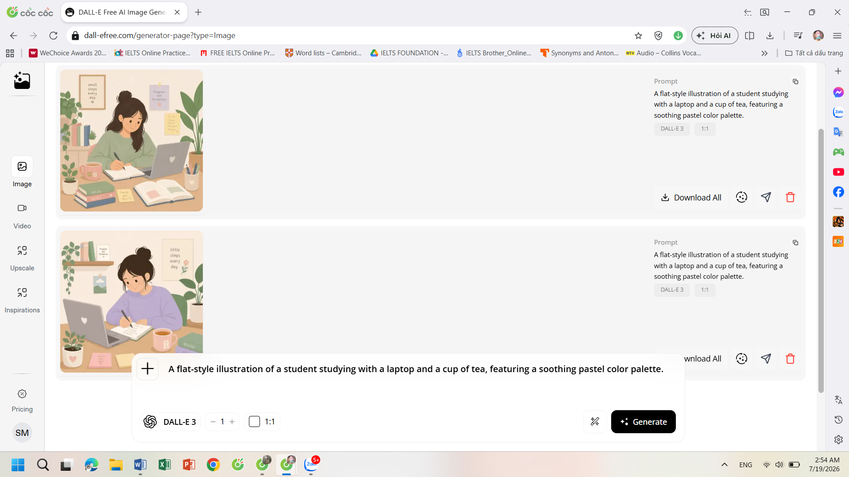
Kết quả: Một bức tranh kỹ thuật số chất lượng cao, phù hợp với tone màu của bản tin.
c. Canva AI:
Prompt: “Tạo mẫu email newsletter cho bản tin giáo dục, phong cách tối giản, bố cục 1 cột.”
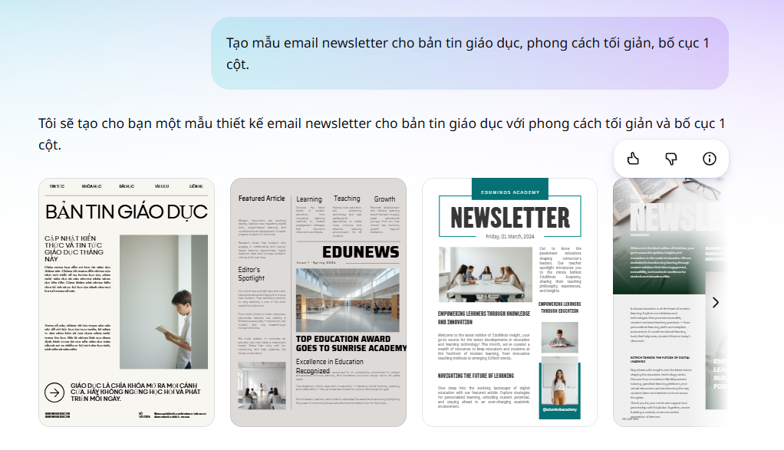
Kết quả: 4 mẫu thiết kế chuyên nghiệp, sạch sẽ, dễ dàng chèn văn bản và hình ảnh.

- Cách chỉnh sửa và tích hợp đầu ra của AI
Sau khi nhận kết quả từ AI, em thực hiện:
- Biên tập văn bản
Điều chỉnh lại giọng văn từ Gemini để thêm các cụm từ gần gũi với văn phong sinh viên Việt Nam hơn.
- Tích hợp hình ảnh
Đưa hình ảnh từ DALL-E vào mẫu thiết kế của Canva, điều chỉnh kích thước để đảm bảo tỷ lệ hài hòa.
- Hoàn thiện thiết kế
Chỉnh sửa font chữ trên Canva thành font hiện đại và kiểm tra màu sắc giữa văn bản và nền.

e. So sánh kết quả từ các công cụ

Tên công cụ | Nhận xét
Gemini | Xử lý cấu trúc nội dung rất tốt, giúp tiết kiệm thời gian lên ý tưởng.
DALL-E 3 | Cho phép tạo ra hình ảnh độc đáo, không đụng hàng, khác hẳn với các ảnh phổ biến, chung chung.
Canva AI | Giúp bước sắp xếp trở nên nhanh chóng, chuyên nghiệp.

4. Hoàn thiện dự án
Để dự án mang tính cá nhân hóa, emđã thêm một đoạn chia sẻ trải nghiệm thực tế ở phần cuối email. Việc này giúp kết nối cảm xúc với người đọc, biến nội dung từ một bài viết "do AI viết" thành một "lời tâm sự" chân thành.

5. Phân tích vai trò của AI trong quá trình sáng tạo
a. Ưu điểm và Hạn chế:
- Ưu điểm
AI giúp tối ưu hóa thời gian, vượt qua nỗi sợ "trang giấy trắng" khi mới bắt đầu.
- Hạn chế
Các thông tin do AI cung cấp đôi khi còn chung chung, cần con người kiểm chứng và "thổi hồn" vào để bài viết không bị khô khan, máy móc.
b. Cách AI thay đổi quy trình
Quy trình bình thường thường mất vài ngày để viết, tìm ảnh và thiết kế nhưng AI đã thu hẹp khoảng cách đó và giúp em tập trung vào vai trò “người điều phối và biên tập”, làm cho dự án hoàn thành trong thời gian rất ngắn.
b. Các vấn đề đạo đức cần cân nhắc:
- Cần minh bạch về việc sử dụng AI trong quá trình tạo nội dung.
- Luôn kiểm tra tính chính xác của các lời khuyên học tập, tránh đưa ra thông tin sai lệch gây ảnh hưởng tới kết quả học tập của người đọc.
- Tôn trọng bản quyền và sử dụng các công cụ AI một cách có trách nhiệm.

